PREFÁCIO
PREFÁCIO 2
MANUAL DO SISTEMA RCoortes 2.0 3
Introdução: 3
1. INFORMAÇÕES GERAIS 4
1.1 Considerações gerais de uso 4
1.2 Formato dos Arquivos de Entrada: 4
1.2.1 – População, por sexo e idade simples dos municípios (áreas menores) em dois Censos Consecutivos: os arquivos devem ser preparados na seguinte ordem por coluna: 4
1.2.2 – Projeção da área maior, por sexo e idade simples 4
1.2.3 - Taxa Específica de Fecundidade, por grupos etários qüinqüenais das mulheres em idade fértil (obtida através da projeção da área maior) 5
1.2.4 – Relação de sobrevivência ao nascimento por sexo 5
2. O Ambiente RCoortes 6
2.1 Tela inicial 6
2.2 Menu 6
2.2.1- Serviços 7
2.2.2- Janelas 7
2.2.3- Ajuda 7
3. Operando o Rcoortes 2.0 8
3.1 Criando um novo projeto 8
3.1.1. Importando arquivos de entrada 8
3.1.2. Entrando com os dados da projeção da área maior 11
3.1.3. Processando os arquivos – tela pré-processamento da projeção 12
3.1.4 – Resultados da projeção - tela Resultados da projeção 12
3.2 – Fazendo alterações no fator K 14
3.2.1 – Processando as alterações do fator K. 16
3.3 - Abrindo um projeto gravado: 17
3.4 - Importando arquivos do sistema AiBi 17

MANUAL DO SISTEMA RCoortes 2.0

Introdução:
O sistema RCoortes foi desenvolvido com o objetivo de elaborar as projeções de população para pequenas áreas por sexo e idade, revestindo-se de cunho demográfico por considerar a evolução das coortes.
Esta versão do peq AR conta com a opção de se projetar populações para pequenas áreas considerando-se diferenças intercensitárias superiores a 5 anos.

Seguindo a metodologia da Relação de Coortes, devemos ter como insumo as seguintes informações:

- População das áreas menores, normalmente os municípios, por sexo e idade, observada em dois levantamentos censitários;
- Uma projeção pelo método das componentes para a área maior, usualmente o Estado. Esta projeção dará os totais populacionais do estado, a relação de sobrevivência ao nascimento por sexo, as taxas de específicas de fecundidade e a taxa de fecundidade total para cada período a ser projetado.

É importante ressaltar que as áreas menores devem conservar as mesmas estruturas político administrativas nos dois levantamentos censitários.

O método aplica à estrutura populacional de partida (último levantamento censitário) de cada uma das áreas menores, coeficientes de crescimento por coortes (CR) obtidos da projeção da área menor, ajustados segundo um fator K (ver metodologia do Rcoortes). Este procedimento é levado a efeito para cada sexo em separado.

1. INFORMAÇÕES GERAIS

1.1 Considerações gerais de uso
Cada elemento de ação (comando) é auto-explicável, isto é, apresenta sua função quando o cursor do mouse se encontra sobre ele.

Informações sobre a situação atual do ambiente poderão ser emitidas no rodapé da janela ou em janela separado, normalmente erros ou alertas.

Esse sistema usa suporte a bancos de dados Borland, conhecido como BDE. Os dados gerados a partir de arquivos-texto (csv – arquivo-texto onde as colunas de dados são separadas por “;“) são armazenados em bancos de dados Paradox ou dBase, dependendo da situação, na pasta “Trabalho”.

1.2 Formato dos Arquivos de Entrada:
Todos eles devem estar no formato csv, por questões de simplicidade de carga e por economia de espaço em disco.

1.2.1 – População, por sexo e idade simples dos municípios (áreas menores) em dois Censos Consecutivos: os arquivos devem ser preparados na seguinte ordem por coluna:
Cód. UF, Cód. MUN (4 dígitos), homens por idade (0 - 80), mulheres por idade (0 - 80)
Após cada coluna de 80 anos, deve haver outra preenchida com zeros, por questão de padrão, e que será ignorada (ver exemplo em Rcoortes/exemplo/SE/CENSO – SE 1991 e CENSO – SE 1996). Deve haver 1 arquivo para cada ano censitário.
O formato final será uma arquivo com o tamanho de X linhas, onde X = número de municípios e 166 colunas.

1.2.2 – Projeção da área maior, por sexo e idade simples
Cód. UF, homens por idade (0 - 80), mulheres por idade (0 – 80), sem nenhum espaço. (ver exemplo em Rcoortes/exemplo/SE/Projeções – SE). A primeira linha deste arquivo refere-se ao último censo.
O formato final será uma arquivo com o tamanho de X linhas, onde X = número de anos a ser projetado mais 1 e 163 colunas.

1.2.3 - Taxa Específica de Fecundidade, por grupos etários qüinqüenais das mulheres em idade fértil (obtida através da projeção da área maior)
Cód. UF, Taxa Específica de Fecundidade por grupos de idade das mulheres (15-19, 20-24, 25-29, 30-34, 35-39, 40-44, 45-49), obtida da área maior. A primeira linha corresponde ao último censo.
O formato final será uma arquivo com o tamanho de X linhas, onde X = número de anos a ser projetado mais 1 e 8 colunas.

1.2.4 – Relação de sobrevivência ao nascimento por sexo
Cód. UF, Relação de sobrevivência ao nascimento por sexo obtida da projeção da área maior. A primeira linha corresponde ao último censo.
O formato final será uma arquivo com o tamanho de X linhas, onde X = número de anos a ser projetado mais 1 e 3 colunas.

2. O Ambiente RCoortes

2.1 Tela inicial
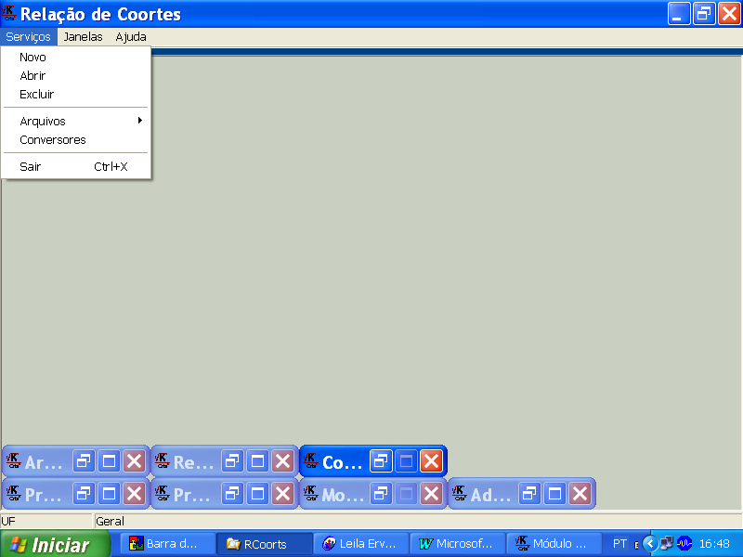
Na Figura 1 é possível observar a Tela Inicial que aparece assim que o programa é acionado.

Figura 1 – Tela Inicial

Menu
Na parte superior esquerda da tela inicial, ver Figura 1, é possível identificar um menu, onde estão disponíveis as seguintes opções:

2.2.1- Serviços

Procede as operações com arquivos, projetos e opção de fechar o sistema

2.2.2- Janelas

Organização das janelas abertas, bem como ativar as janelas disponíveis

2.2.3- Ajuda
Ajuda do sistema. Nele encontram-se informações sobre o sistema e dados de ajuda.

Para acessar qualquer uma destas três opções descritas, o usuário pode utilizar o mouse ou, pressionar as teclas S, J ou A, junto com a tecla “Alt”.

Na área de trabalho que aparece na Figura 1 podem ser observadas também outras janelas do sistema que inicialmente estão minimizadas:
- Arquivos dos censos iniciais
- Projeção do censo (área maior)
- Resultados da projeção
- Pré-processamento da projeção
- Configurações gerais
- Modificadores de fator K
- Adaptador de projeções externas ao sistema Rcoortes

3. Operando o Rcoortes 2.0

Criando um novo projeto
Para iniciar um novo projeto, entre em Menu->Serviços->Novo. Em seguida aparecerá a seguinte tela de entrada:

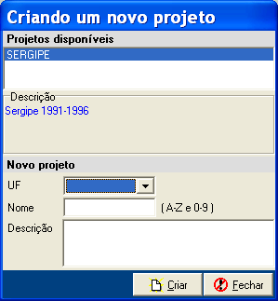
Figura 2 – Criando um novo projeto

Esta tela mostra os projetos já existentes, e permite que se crie novos projetos. Para criar um novo projeto é necessário o preenchimento de todas as informações: escolha da UF a ser projetada, Nome do projeto e descrição do mesmo.

Ex: UF: SE, Nome: Sergipe, Descrição: Sergipe 1991-1996.

Para finalizar escolha a opção criar.

3.1.1. Importando arquivos de entrada

A figura 3 mostra a primeira tela de entrada de dados

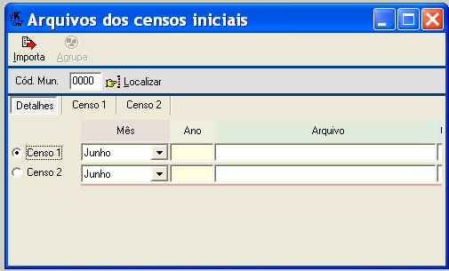Figura 3 – Arquivos dos censos iniciais

Esta tela deve ser carregada com os arquivos contendo as populações dos municípios (área menor) para dois censos consecutivos, conforme formatação descrita no item 1.2.1.

Censo 1 – Censo inicial: corresponde ao primeiro censo.
Mês: corresponde ao mês anterior à data de referência do censo considerado. Exemplo: O Censo 1991 teve como data de referência é 1/9/1991, a escolha deve ser agosto. A Contagem populacional 1996 a data de referência é 1/8, a escolha deve ser julho.
Ano: entrar com o ano do censo
Arquivo: Posicionar o cursor na janela correspondente e importar o arquivo gravado previamente em formato CSV.
Agrupar: Após a entrada dos arquivos a opção Agrupar será disponibilizada. Esta opção totaliza os arquivos de entrada da área menor. Após agrupar os dados, a tela representada na figura 4, aparecerá com os totais para a Unidade da Federação, município, por faixas etária e por idade simples, onde Hom1 e Mul1 referem-se ao censo inicial e Hom2 e Mul2 referem-se ao último censo.

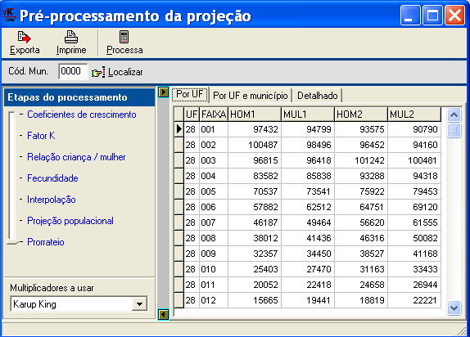
Figura 4 - Pré-processamento da projeção

A tela Pré-processamento da projeção tem como função também o processamento final da projeção, que será efetuado após a entrada dos dados da projeção da área maior.

3.1.2. Entrando com os dados da projeção da área maior

Figura 5 – Projeção do Censo (Área maior)

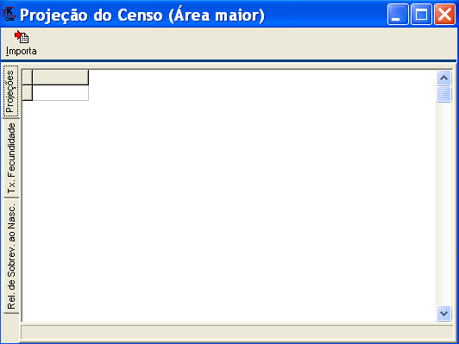

A figura 5 mostra a tela de entrada da projeção da área maior, para onde deverão ser importados os arquivos formatados como a descrição no item 1.2.2, 1.2.3 e 1.2.4.
Nota: na janela Rel. de Sobrev. Ao Nasc. Há uma informação utilizada no processamento, sobre a razão de sexo ao nascimento, que o sistema adota como padrão 105 nascimentos masculinos para cada 100 nascimentos femininos. No entanto, esta razão pode ser alterada na tela Configurações gerais (Figura 6)

Figura 6 – Configurações gerais
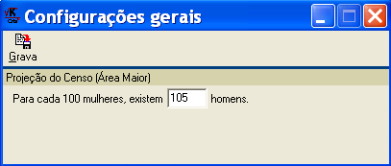

3.1.3. Processando os arquivos – tela pré-processamento da projeção

Após a alimentação do sistema com os arquivos contendo as informações requeridas pelo método, procede-se ao processamento da projeção.
Na figura 4 observa-se a existência de uma janela denominada “etapas do processamento”, que corresponde a cada passo de cálculo do método da relação de coortes. Posicionando o ponteiro em cada etapa da projeção, o cálculo será efetuado até a opção escolhida.
Na opção Multiplicadores, pode ser escolhido qual conjunto de multiplicadores que serão utilizados para abrir a projeção por idade simples, Karup King (padrão) ou Sprague (ver metodologia. P.14).
O processamento deve ser efetuado na tela pré-processamento da projeção, clicando na opção Processa.

3.1.4 – Resultados da projeção - tela Resultados da projeção

As figuras 7 e 8 mostram as duas janelas de resultados contidas na tela onde são apresentados os resultados da projeção.

Figura 7 – Resultados da projeção
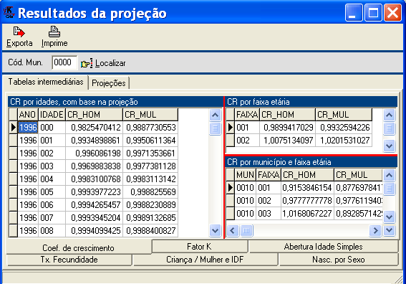

A figura 7 mostra as tabelas intermediárias da projeção, ou seja, apresenta os cálculos realizados em cada passo da projeção.

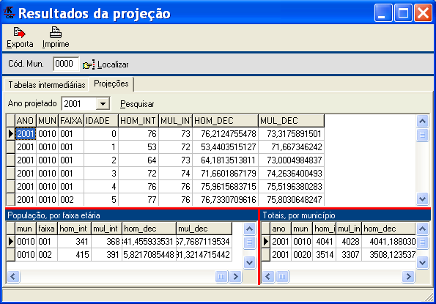
Figura 8 – Resultados da projeção

A figura 8 mostra a população projetada para os municípios (áreas menores). Pode-se observar os resultados por idade simples, por faixa etária e os totais para cada município.
Nas telas onde houver a opção Exportar, é possível gravar os resultados visualizados em formato CSV, que pode ser aberto dentro de uma planilha excel.
Nesta tela, janela Projeções, é possível pesquisar um ano projetado e exportar somente os resultados para este ano, para todos os municípios.
A função localizar existente em algumas telas permite apenas que se visualize o município escolhido na tela, porém não é possível exportar somente um município.

3.2 – Fazendo alterações no fator K

O peq AR, na função Rcoortes, permite que se faça alterações no fator K, de modo a ajustar as projeções com base em informações mais recentes.

A figura 9 mostra a tela onde podem ser feitas as modificações no fator K

Figura 9 – Modificadores de fator K
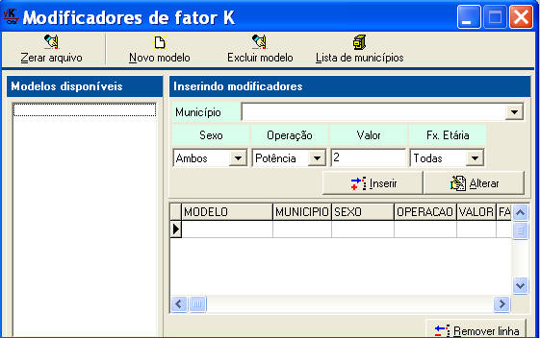

Para realizar modificações no fator K é necessário seguir os seguintes passos:
1º Novo modelo: é necessário dar um apelido a cada modelo criado, que será gravado e poderá ser recuperado posteriormente.
2º Lista de municípios: clicar nesta opção para que a lista dos municípios da UF seja disponibilizada na janela Município. Nesta janela deverá ser escolhido o município para o qual deverá ser efetuada a alteração no fator K.
3º Sexo: as alterações poderão ser feitas para cada um dos sexos separadamente ou para ambos.
4º Operação: escolher a operação que deseja aplicar ao fator K: potência ou raiz.
5º Valor: escolher o expoente ou o raiz da operação.
6º Fx. Etária: escolher a(s) faixa(s) etária(s) na qual serão efetuadas as modificações.
7º Para finalizar clique em Inserir. O modelo criado deverá ser incluído na tela, conforme mostra a figura 10.
Note que para efetuar a operação em todas as faixas etárias é necessário a criação de apenas um modelo e, quando a operação não for realizada em todas as faixas etárias, é necessário repetir o procedimento de escolha do sexo, operação e valor para cada faixa etária, repetindo o procedimento de inserir a cada escolha.

Figura 10
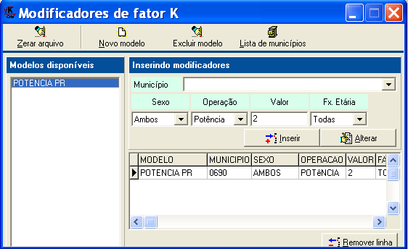

3.2.1 – Processando as alterações do fator K.

Após a criação de um novo modelo com as modificações no fator K, é necessário processar a projeção com as modificações. Na tela Pré-processamento da projeção (figura 4), ao clicar na opção Processa, aparecerá uma janela com as opções dos modelos existentes (Figura 9).

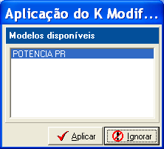
Figura 11 – Aplicação do K Modificado.

Nesta tela há a opção de aplicação ou não dos modelos de modificação do fator K existentes.

3.3 - Abrindo um projeto gravado:

Caso já tenha sido gravado um projeto anteriormente, entre em Menu->Serviços->Abrir para recuperá-lo. A figura 10 mostra a tela de recuperação de projetos pré-existentes.

Figura 12 – Abrindo um projeto existente
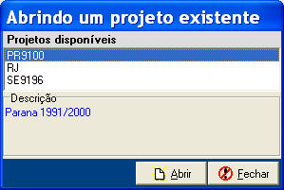

Ao recuperar um projeto pré-existente, é possível a qualquer momento alterar as informações existentes, como arquivos de entrada, modificações do fator K, arquivos da projeção da área maior, etc.

3.4 - Importando arquivos do sistema AiBi

O sistema Rcoortes, no peq AR, permite que se importe os totais populacionais estimados pelo AiBi, cujo aplicativo faz parte deste sistema. Esta função aplica a estrutura etária por sexo obtida do Rcoortes nos totais populacionais obtidos pelo AiBi.

Figura 13 – Adaptador de projeções externas ao sistema Rcoortes

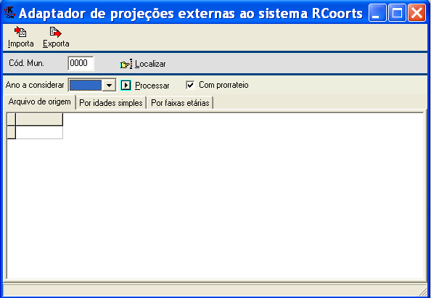

Na tela demosntrada pela figura 13, é possível importar o arquivo gerado pelo AiBi e processar a aplicação da estrutura etária nos totais estimados. O resultado por idades simples ou por fixas etárias, pode ser exportado em formato CSV.

FIM

